专业培训记录
■QMS □50430

受审核方名称 |  | 江西华鑫环宇科技集团有限公司 |  |  |  | 专业小类/  项目代码 |  | Q:23.01.01,23.01.04  E:23.01.01,23.01.04  O:23.01.01,23.01.04
教师姓名 |  | 陈良华 |  | 专业 | Q:23.01.01,23.01.04 | 培训地点 |  | 远程
受培训人员 | 姓名 | 褚敏杰 | 叶连英
生产工艺/  服务过程 |  | 下料——成型——钻孔——焊接——打磨——表面处理——装配
关键过程及需要确认的过程及主要控制参数 |  | 关键过程：下料、钻孔、焊接、表面处理  需确认的过程：焊接、表面处理
相关质量法律法规的要求及产品标准 |  | 中华人民共和国产品质量法  金属家具通用技术条件GB/T3325-2017  钢制书架 第1部分:单、复柱书架GB/T 13667.1-2015  积层式钢制书架技术条件 GB/T13677.2—2003  钢制书架 第3部分:手动密集书架GB/T 13667.3-2013  钢制书架 第4部分:电动密集书架GB/T 13667.4-2013
检验和试验项目及要求(如有型式试验要求,要进行说明) |  | 检验外观、规格、性能、尺寸参数等
其它相关知识
填表人  (专业人员) |  | 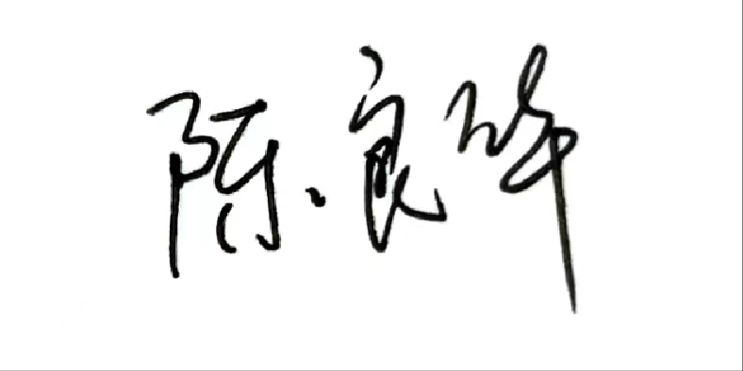 |  | 日期 |  |  | 2022.4.16
审核组长 |  | 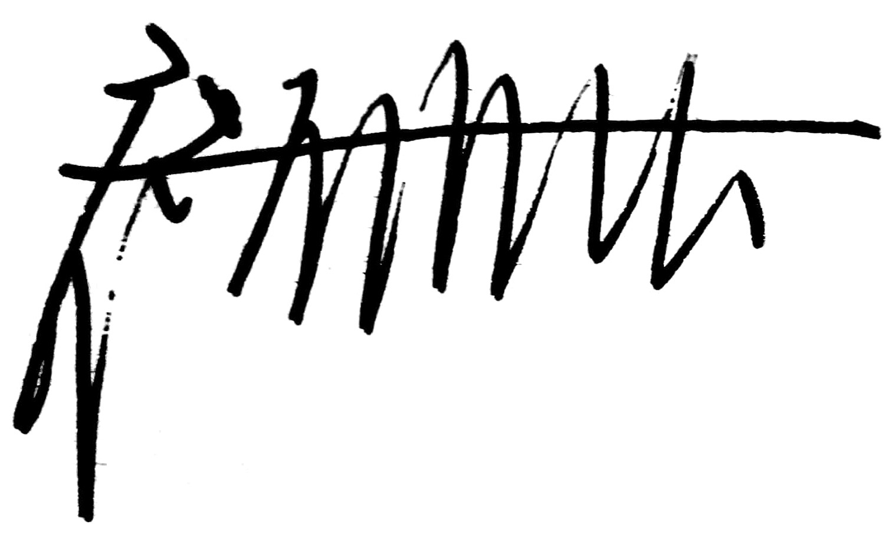 |  | 日期 |  |  | 2022.4.16

注：如有其他培训内容或空格不够可另加附页

专业培训记录
□EMS
受审核方名称 |  | 江西华鑫环宇科技集团有限公司 |  |  |  |  | 专业小类/  项目代码 |  | Q:23.01.01,23.01.04  E:23.01.01,23.01.04  O:23.01.01,23.01.04
教师姓名 |  | 陈良华 |  | 专业 |  | E:23.01.01,23.01.04 | 培训地点 |  | 远程
受培训人员 | 姓名 | 褚敏杰 | 叶连英
生产工艺/  服务过程 |  | 下料——成型——钻孔——焊接——打磨——表面处理——装配
重要环境因素及控制措施 |  | 潜在火灾/爆炸、固废/危废排放、粉尘/废气排放、废水排放、噪音排放、能源消耗  控制措施：一般固废集中收集外售至废品回收站；危废委托有资质单位回收；选用低噪声设备，合理布局，隔声减震，厂房隔音；设备、电路定期检修、不定期检查，提高安全意识；做好火灾预防措施。一旦发生按相关应急预案执行；制定目标、指标；设备、电路定期检修、降低跑冒滴漏。
相关环境法律法规的要求及产品标准 |  | 中华人民共和国环境保护法  中华人民共和国环境噪声污染防治法  中华人民共和国大气污染防治法  中华人民共和国水污染防治法  《中华人民共和国水污染防治法》实施细则  中华人民共和国固体废物污染环境防治法  中华人民共和国节约能源法
环境监测报告（适用时） |  | 噪声、废水、废气
其它相关知识 |  | /
填表人  (专业人员) |  |  |  |  | 日期 |  |  | 2022.4.16
审核组长 |  |  |  |  | 日期 |  |  | 2022.4.16

注：如有其他培训内容或空格不够可另加附页

专业培训记录
□OHSMS
受审核方名称 |  | 江西华鑫环宇科技集团有限公司 |  |  |  |  | 专业小类/  项目代码 |  | Q:23.01.01,23.01.04  E:23.01.01,23.01.04  O:23.01.01,23.01.04
教师姓名 |  | 陈良华 |  | 专业 |  | Q:23.01.01,23.01.04 | 培训地点 |  | 远程
受培训人员 | 姓名 | 褚敏杰 | 叶连英
生产工艺/  服务过程 |  | 下料——成型——钻孔——焊接——打磨——表面处理——装配
不可接受风险和危险源及控制措施 |  | 火灾/爆炸，触电、职业病伤害（噪音、粉尘）、机械伤害  控制措施：选用低噪声设备，合理布局，隔声减震；设备加防护罩、设备/电路定期检修、不定期检查，提高安全意识；做好火灾预防措施。一旦发生按相关应急预案执行；加强个体防护。
相关职业健康安全法律法规的要求及产品标准 |  | 中华人民共和国职业病防治法  中华人民共和国消防法  中华人民共和国特种设备安全法  中华人民共和国劳动法  中华人民共和国妇女权益保障法  中华人民共和国安全生产法
作业场所职业健康安全监测报告（适用时） |  | 噪声、粉尘、辐射、高温
其它相关知识 |  | /
填表人  (专业人员) |  |  |  |  | 日期 |  |  | 2022.4.16
审核组长 |  |  |  |  | 日期 |  |  | 2022.4.16

注：如有其他培训内容或空格不够可另加附页

